Приложение № 1
к документации об аукционе на право
заключения договора купли-продажи
лесных насаждений

Предмет аукциона № 11

Начальная цена предмета аукциона: 170 653 руб. 62 коп.
Кадастровый номер: 21:06:000000:0077
Кирское лесничество
Кирское участковое лесничество

Номер лесного квартала |  | Номер лесотакса-ционного выдела-делянки | Площадь лесосеки, га | Хозяйство, преобла-дающая порода | Породы | Объем, куб. метров
 |  |  |  |  |  | Деловая |  |  |  | Дрова | Хворост-неликвид | Итого
 |  |  |  |  |  | Круп-ная | Сред-  няя | Мел-  кая | Итого | Дрова | Хворост-неликвид
110 |  | 2 | 3,2 | м/л | сосна | 49 | 62 | 15 | 126 | 17 |  | 143
 |  |  |  |  | ель |  | 15 | 17 | 32 | 22 |  | 54
 |  |  |  |  | береза | 22 | 60 | 18 | 100 | 69 |  | 169
 |  |  |  |  | осина | 42 | 53 | 13 | 108 | 86 |  | 194
 |  |  |  |  | липа |  | 9 | 10 | 19 | 3 |  | 22
 |  |  |  |  | итого | 113 | 199 | 73 | 385 | 197 |  | 582

ПЛАН ЛЕСНОГО УЧАСТКА
Местоположение: Чувашская Республика, Кирское лесничество, Кирское участковое лесничество, квартал 110

Вид разрешенного использования: заготовка древесины

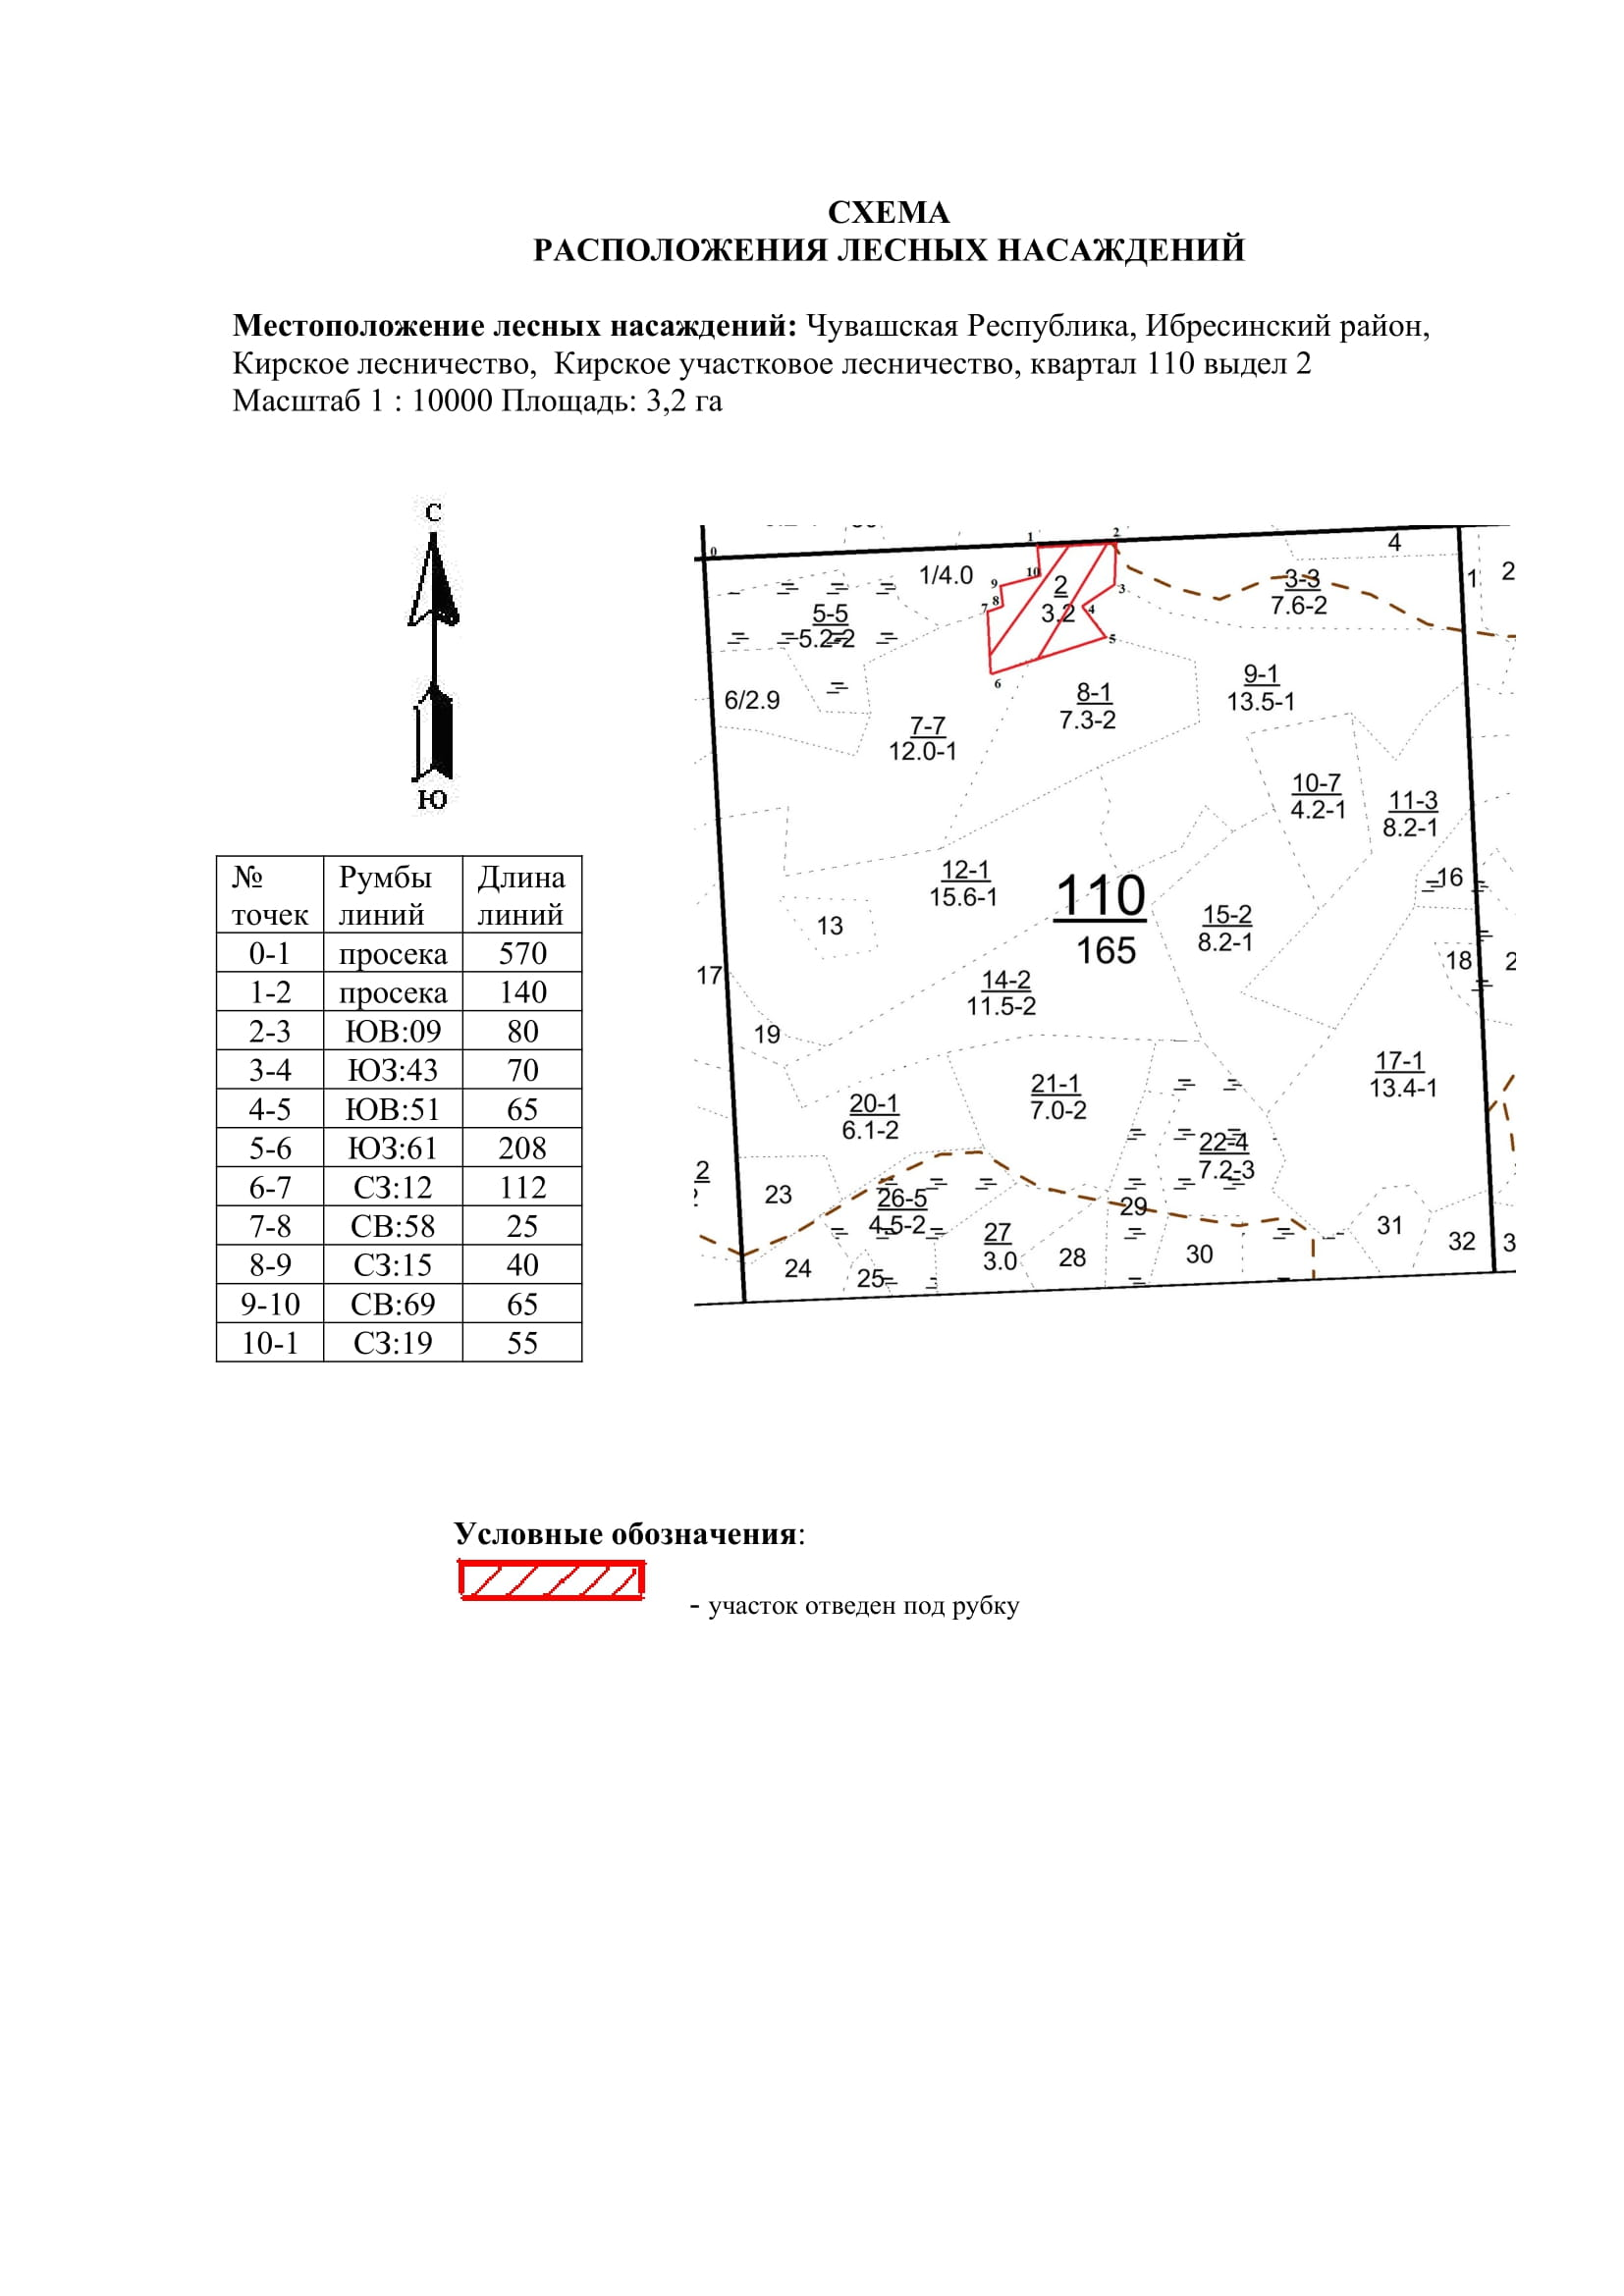

Таксационное описание лесных насаждений,
выставляемых на аукцион на право заключения
договора купли-продажи лесных насаждений
Наименование  участкового лесничества | №  кв. | №  выд. | Площадь,  га | Состав  насаждения | Возраст | Бони-  тет | Общий  запас вырубаемой древесины,  куб.м.
Кирское | 110 | 2 | 3,2 | 3Б2Ос2Лп3С | 65 | 2 | 582

Характеристика лесных насаждений
га

Общая площадь - всего | в том числе
Общая площадь - всего | лесные земли |  |  |  |  | нелесные земли
Общая площадь - всего | покрытые лесной растительностью - всего | в том числе покрытые лесными культурами | лесные питомники, плантации | непокрытые лесной растительностью | итого | дороги | просеки | боло-та | дру-гие | ито-го
3,2 | 3,2 |  |  |  | 3,2

Целевое назначение лесов | Номер квартала (выдела) | Преобладающая порода | Площадь, га/  запас вырубаемой древесины, куб. м | в том числе по группам возраста древостоя, га / куб. м
 |  |  |  | молодняки | средневозрастные | приспевающие | спелые и перестойные
Кирское участковое лесничество
Эксплуатационные леса | 110 / 2 | береза | 3,2 / 582 |  |  |  | 3,2 / 582

